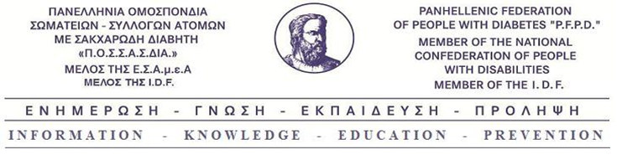
Αθήνα, 10/11/2016
Αρ. Πρωτ.: 529

ΔΕΛΤΙΟ ΤΥΠΟΥ

Παγκόσμια Ημέρα κατά του Σακχαρώδη Διαβήτη 14^{η} Νοεμβρίου 2016
Τα μάτια σας στο … διαβήτη – Eyes On Diabetes!

Ο Σακχαρώδης Διαβήτης, σύμφωνα με τον Παγκόσμιο Οργανισμό Υγείας (ΠΟΥ), έχει εξελιχθεί σε μάστιγα που εξαπλώνεται με ραγδαίους ρυθμούς παγκοσμίως. Δεν είναι τυχαίο άλλωστε ότι η φετινή Παγκόσμια Ημέρα Υγείας ήταν αφιερωμένη στο Σακχαρώδη Διαβήτη.
Σύμφωνα με την Παγκόσμια Ομοσπονδία Διαβήτη (IDF), υπολογίζεται ότι ένας στους 11 ενήλικες, δηλαδή 415 εκατομμύρια, πάσχουν από Διαβήτη, ενώ το 2040 ο αριθμός αυτός θα εκτοξευτεί στα 642 εκατομμύρια, δηλαδή 1 στους 10 ενήλικες. Κάθε 6 δευτερόλεπτα χάνεται ένας άνθρωπος από διαβήτη. Υπολογίζεται ότι το 2015 οι θάνατοι από διαβήτη έφτασαν τα 5 εκατομμύρια! Παράλληλα, ένας στους 2 ενήλικες πάσχει από σακχαρώδη διαβήτη, αλλά δεν το γνωρίζει! Στη χώρα μας, γνωρίζουμε επίσημα, μετά το αίτημα της ΠΟΣΣΑΣΔΙΑ προς την ΗΔΙΚΑ, πως τα άτομα με σακχαρώδη διαβήτη είναι 1.258.911.
Η φετινή Παγκόσμια Ημέρα κατά του Σακχαρώδη Διαβήτη, η οποία γιορτάζεται κάθε χρόνο στις 14 Νοεμβρίου, είναι αφιερωμένη στη φροντίδα των ματιών με το σύνθημα "Eyes On Diabetes - Act Today to Change Tomorrow". Η έγκαιρη διάγνωσή του και η ρύθμιση του διαβήτη αποτρέπουν την εμφάνιση των σοβαρών επιπλοκών, όπως είναι η τύφλωση.
Η Πανελλήνια Ομοσπονδία Σωματείων – Συλλόγων Ατόμων με Σακχαρώδη Διαβήτη (ΠΟΣΣΑΣΔΙΑ) ιδρύθηκε στις 31 Μαΐου του 1997 και είναι μη κερδοσκοπική και μη κυβερνητική οργάνωση αναγνωρισμένη από το ελληνικό κράτος. Αποτελείται από 25 πρωτοβάθμια σωματεία σε όλη την Ελλάδα.
Η Π.Ο.Σ.Σ.Α.Σ.ΔΙΑ. μέσα από τις δράσεις της, κεντρικά και περιφερειακά, προωθεί και υπηρετεί τους βασικούς της πυλώνες που είναι: ΕΝΗΜΕΡΩΣΗ – ΕΚΠΑΙΔΕΥΣΗ – ΠΡΟΛΗΨΗ. Στέκεται πάντα δίπλα στα άτομα με σακχαρώδη διαβήτη και προσπαθεί συλλογικά και ατομικά να αντιμετωπίζει τα προβλήματα, που όσο περνούν τα χρόνια πολλαπλασιάζονται, αντί να αντιμετωπίζονται, με αποτέλεσμα την υποβάθμιση της ποιότητας ζωής των ατόμων με σακχαρώδη διαβήτη και την περαιτέρω οικονομική επιβάρυνση των ίδιων, αλλά και του συστήματος υγείας.
Η καθυστέρηση έκδοσης σε ΦΕΚ της απόφασης της Ειδικής Επιστημονικής Επιτροπής του Υπουργείου Εργασίας για την ένταξή του στη λίστα των μη αναστρέψιμων παθήσεων με την παροχή ποσοστού 50% εφόρου ζωής, δημιουργεί μία πληθώρα προβλημάτων στα άτομα με σακχαρώδη διαβήτη, τα οποία άνευ λόγου και αιτίας ταλαιπωρούνται και επιβαρύνονται οικονομικά, λες και ο σακχαρώδης διαβήτης μετά από δύο με τρία χρόνια θα ιαθεί!
Πιο συγκεκριμένα, παρουσιάζονται πολλά προβλήματα στην αντιμετώπιση των ατόμων με σακχαρώδη διαβήτη στα ΚΕΠΑ, όπου, πέραν του γεγονότος ότι κάθε δύο με τρία χρόνια πρέπει να υποβάλλουν τα δικαιολογητικά τους για την επανεξέτασή τους από την Επιτροπή, στη λίστα των δικαιολογητικών περιλαμβάνονται έγγραφα που ο ίδιος ο πολίτης δεν έχει την υποχρέωση να διαφυλάττει. Ιατρικές εξετάσεις και βιβλιάρια ασθενείας από την πρώτη εμφάνιση του διαβήτη, εργαστηριακές εξετάσεις που δεν αποζημιώνονται, λάθος γνωματεύσεις με χαρακτηρισμό του σακχαρώδη διαβήτη τύπου 1 σε τύπου 2.

Επιπλέον, η όλη αυτή κατάσταση, μετά και την έκδοση συγκεκριμένης λίστας παθήσεων του Υπουργείου Εργασίας που εμπίπτουν στο νόμο 2643/1998 και αφορά την πρόσληψη σε εργασία ατόμων ειδικών κατηγοριών, από τον Ιανουάριο του 2015, αποκλείουν για ακόμη μία φορά τα άτομα με σακχαρώδη διαβήτη, αυτή τη φορά από τη χρήση των ευεργετικών διατάξεων του νόμου.
Παράλληλα, τα άτομα με διαβήτη τύπου 2, τα οποία, σύμφωνα με το θεράποντα ιατρό τους πρέπει να ξεκινήσουν την ινσουλίνη, είναι υποχρεωμένα να πληρώνουν συμμετοχή 10% για την ορμόνη της ζωής, την ινσουλίνη. Ήδη παρατηρούνται φαινόμενα όπου τα άτομα με σακχαρώδη διαβήτη τύπου 2, λόγω των οικονομικών δυσκολιών που αντιμετωπίζουν, παραλείπουν τη φαρμακευτική τους αγωγή, με ότι αυτό συνεπάγεται για την κατάσταση της υγείας τους και την εμφάνιση των εξαιρετικά επίπονων επιπλοκών.
Στον αντίποδα, άτομα με σακχαρώδη διαβήτη που έχασαν την εργασία τους και έχουν μείνει χωρίς ασφάλιση, δυσκολεύονται να προμηθευτούν τα αναλώσιμά τους, ίσης αξίας στην αντιμετώπιση του σακχαρώδη διαβήτη με τη φαρμακευτική αγωγή, από τα φαρμακεία των δημόσιων νοσοκομείων λόγω ελλείψεων που παρατηρούνται εξαιτίας της ελλιπούς χρηματοδότησης. Επίσης, παρατηρείται τον τελευταίο καιρό το φαινόμενο τα φαρμακεία των περισσότερων κρατικών νοσοκομείων ανά την Ελλάδα να μην δίνουν καθόλου αναλώσιμα σε ανασφάλιστους και να τους παραπέμπουν στα ιδιωτικά φαρμακεία, παρά το γεγονός ότι με εγκύκλιό του το Υπουργείο Υγείας έχει δώσει σαφές διευκρινίσεις.
Ο σακχαρώδης διαβήτης δεν είναι και δεν θα πρέπει να είναι ταμπού. Τα άτομα με σακχαρώδη διαβήτη θα πρέπει να αντιμετωπίζονται ισότιμα με όλους τους πολίτες σε κάθε έκφανση της καθημερινότητάς τους. Κανείς δεν έχει το δικαίωμα να τους αποκλείει από οτιδήποτε!
Η ΠΟΣΣΑΣΔΙΑ, που συμπληρώνει είκοσι χρόνια δράσεων και αγώνα, θα συνεχίσει με δραστηριότητες που θα στοχεύουν στην ΠΡΟΛΗΨΗ, την ΕΝΗΜΕΡΩΣΗ και την ΕΚΠΑΙΔΕΥΣΗ των πασχόντων και με το ίδιο αμείωτο ενδιαφέρον θα προσπαθεί για την προάσπιση των δικαιωμάτων των ανθρώπων με Σ.Δ.

Είμαστε στη διάθεσή σας για οποιαδήποτε διευκρίνιση.

Με εκτίμηση,

Για το Δ.Σ. της Π.Ο.Σ.Σ.Α.Σ.ΔΙΑ.

O Πρόεδρος Ο Γενικός Γραμματέας
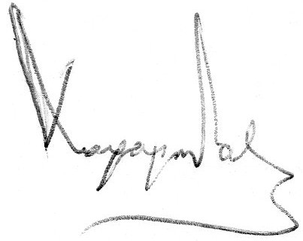
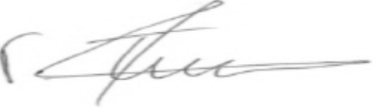

Χρήστος ∆αραµήλας Γεώργιος Τσούτσας
6941611221 6955099745

